Справочный материал для подготовки руководителя к занятию и самостоятельной подготовки слушателей
Системы оповещения создаются:
- на федеральном уровне - федеральная система оповещения (на территории Российской Федерации);
- на межрегиональном уровне - межрегиональная система оповещения (на территории федерального округа);
на региональном уровне - региональная система оповещения (на территории субъекта Российской Федерации);
на муниципальном уровне - местная система оповещения (на территории муниципального образования);
на объектовом уровне - локальная система оповещения (в районе размещения потенциально опасного объекта).
Системы оповещения всех уровней должны технически и программно сопрягаться.
В соответствии с положениями статей 7, 8 и 9 Федерального закона от 12 февраля 1998 г. N 28-ФЗ "О гражданской обороне" создание и поддержание в постоянной готовности к задействованию систем оповещения является составной частью комплекса мероприятий, проводимых федеральными органами исполнительной власти, органами исполнительной власти субъектов Российской Федерации, органами местного самоуправления и организациями в пределах своих полномочий на соответствующих территориях (объектах), по подготовке и ведению гражданской обороны, предупреждению и ликвидации чрезвычайных ситуаций природного и техногенного характера, системы оповещения могут быть задействованы как в мирное, так и в военное время.
Региональная автоматизированная система централизованного оповещения населения региона (РАСЦО) об угрозе возникновения или о возникновении чрезвычайных ситуаций должна обеспечить на региональном, муниципальном и объектовом уровнях:
- своевременное и гарантированное доведение до каждого человека, находящегося на территории, на которой существует угроза возникновения чрезвычайной ситуации, либо в зоне чрезвычайной ситуации, достоверной информации об угрозе возникновения или о возникновении чрезвычайной ситуации, правилах поведения и способах защиты в такой ситуации;
- возможность сопряжения технических устройств, осуществляющих приём, обработку и передачу аудио-, аудиовизуальных и иных сообщений об угрозе возникновения или о возникновении чрезвычайных ситуаций, правилах поведения и способах защиты населения в таких ситуациях;
- использование современных информационных технологий, электронных и печатных средств массовой информации для своевременного и гарантированного информирования населения об угрозе возникновения или о возникновении чрезвычайных ситуаций, правилах поведения и способах защиты в таких ситуациях.
Система оповещения г. Комсомольска-на-Амуре представляет собой организационно-техническое объединение:
- единой дежурно-диспетчерских службы в рамках системы оперативно-диспетчерского управления в чрезвычайных ситуациях города Комсомольска-на-Амуре (далее ЕДДС);
- сил, средств, сетей связи и вещания операторов связи, действующих на территории города Комсомольска-на-Амуре;
- сил и средств связи и оповещения органов исполнительной власти города Комсомольска-на-Амуре и организаций различных форм собственности, расположенных на территории Комсомольска-на-Амуре (далее - организации);
- каналов сети связи, обеспечивающих доведение информации и сигналов оповещения до населения, органов управления МЧС и гражданской обороны.
Система оповещения Комсомольска-на-Амуре функционирует на следующих уровнях:
а) на региональном уровне - территориальная система оповещения населения города Комсомольска-на-Амуре;
б) на объектовом уровне:
- объектовые системы оповещения организаций (объектов);
- локальные системы оповещения потенциально опасных объектов.
Системы оповещения регионального и объектового уровней технически и программно сопрягаются.
Общее руководство организацией построения, совершенствования и функционирования системы оповещения осуществляет Правительство города через управление МЧС России по г. Комсомольску-на-Амуре.
Создание и поддержание в постоянной готовности к задействованию систем оповещения населения является составной частью комплекса мероприятий по предупреждению и ликвидации чрезвычайных ситуаций мирного и военного времени.
Системы оповещения могут быть задействованы при возникновении (угрозе возникновения) чрезвычайных ситуаций как мирного, так и военного времени.

Территориальная система оповещения населения города
Территориальная система оповещения представляет собой организационно-техническое объединение:
- дежурно-диспетчерских служб в рамках ЕДДС;
- сил, средств, сетей связи и вещания операторов связи, действующих на территории города;
- каналов сети связи, обеспечивающих доведение информации и сигналов оповещения до населения, органов управления МГСЧС и гражданской обороны Комсомольска-на-Амуре.
Основной задачей территориальной системы оповещения населения города является обеспечение доведения информации и сигналов оповещения до:
- населения, находящегося на территории города;
- управления МЧС России по г. Комсомольску-на-Амуре;
- территориальных органов исполнительной власти;
- руководящего состава, сил МЧС и гражданской обороны;
- дежурно-диспетчерских служб потенциально опасных объектов;
- дежурных служб социально значимых объектов.
Основным способом оповещения и информирования населения о чрезвычайных ситуациях является передача кратких информационных сообщений по всем электронным средствам массовой информации.
Территориальная система оповещения населения города представлена:
- сетью электросиренного оповещения;
- радиотрансляционной сетью города (сеть проводного радиовещания);
- сетью УКВ-ЧМ (радиовещания);
- сетью телевещания (каналы звукового сопровождения);
- сетью кабельного телевидения города;
- сетью подвижной радиотелефонной связи;
- телефонной сетью связи города;
- территориальными элементами Общероссийской комплексной системы информирования и оповещения населения в местах массового пребывания людей (ОКСИОН).
В связи с тем, что территориальная система оповещения населения города представляет собой организационно-техническое объединение, в том числе и дежурно-диспетчерских служб в рамках Единой системы оперативно-диспетчерского (далее ЕДДС) управления в чрезвычайных ситуациях города Комсомольска-на-Амуре рассмотрим ее структуру и основные задачи.
Единая дежурно – диспетчерская служба города
ЕДДС является органом повседневного оперативно диспетчерского управления городской территориальной системы единой государственной системы предупреждения и ликвидации чрезвычайных ситуаций, обеспечения пожарной безопасности.
ЕДДС является вышестоящим органом повседневного управления для ДДС предприятий и организаций города по вопросам сбора, обработки и обмена информацией о ЧС и совместных действий при угрозе или возникновении ЧС.
Она предназначена для приема-передачи сигналов на изменения режимов функционирования МЧС, приема сообщений о пожарах, авариях, катастрофах, стихийных бедствиях и других ЧС от населения и организаций, оперативного реагирования и координации совместных действий дежурно-диспетчерских служб (ДДС) предприятий и организаций города, аварийно-спасательных и других сил постоянной готовности в условиях ЧС.
Общее руководство ЕДДС осуществляет начальник управления ГОЧС г. Комсомольск-на-Амуре.
ЕДДС в рамках осуществления постоянного контроля за оперативной обстановкой и своевременного реагирования на ее изменение решает следующие основные задачи:
- прием от вышестоящих органов управления и доведение до руководящего состава администрации города сигналов оповещения в соответствии с требованиями директивны документов;
- прием и обработка сообщений о ЧС, анализ и оценка достоверности поступивших сообщение о ЧС и обеспечение доведения этих сообщений;
- сбор и обобщение информации о состоянии экологической, техногенной инженерной, медицинской обстановке, анализ данных о сложившейся обстановке, определение ее масштабов, в том числе о составе ЧС, контроль за изменением ситуации;
- обеспечение оперативного руководства и управления аварийными службами - при реагировании на ЧС;
- организация взаимодействия в установленном порядке с вышестоящими и взаимодействующими органами управлений в целях оперативного реагирования на ЧС, обеспечение взаимного информационно-технического сопряжения ДДС предприятий и организаций города, а также с администрацией города;
- предварительная оценка (мониторинг), подготовка вариантов возможных решений на совместные действия ДДС и аварийных служб города;
- обеспечение в городе надлежащего функционирования и развития системы связи, автоматизированных систем управления, локальных вычислительных сетей, специализированных программно-технических комплексов и других элементов современных информационных технологий;
- информирование ДДС предприятий и организаций города и привлекаемых служб реагирования о сложившейся в ходе ЧС обстановке, принятых и рекомендуемых мерах;
- подготовка проектов докладов (донесений) об угрозе или возникновении ЧС и представление согласованных в установленном порядке редакций этих документов в вышестоящие органы управления по подчиненности;
- доведение задач, поставленных вышестоящими органами управления МЧС, до органов управления города, до ДДС и сил реагирования, осуществление контроля исполнения этих задач;
- обобщение сводной информации о происшедших ЧС и принятых мерах по их ликвидации.
Система оповещения ЕДДС представляет собой организационно-техническое объединение специальных технических средств оповещения и персонального вызова.
Основными задачами системы оповещения являются:
- обеспечение оповещения и персонального вызова должностных лиц;
- обеспечение оповещения и вызова подразделений сил постоянной готовности, непосредственно подчиненных ЕДДС;
- оповещение населения об угрозе или возникновении ЧС и информирование его об использовании средств и способов защиты от поражающих факторов источника ЧС.
Системой оповещения обеспечиваются следующие вид информации:
- сигналы вызова;
- речевые (текстовые сообщения;
- условные сигналы.
Порядок работы ЕДДС
Информация о пожаре, угрозе или возникновении ЧС поступает в ЕДДС от населения по телефону 112. Информация о пожаре, угрозе или возникновении ЧС принимается, регистрируется и обрабатывается диспетчерами ЕДДС.
Получив информацию об авариях, происшествиях и ЧС, диспетчер ЕДДС оценивает обстановку. Уточняет состав привлекаемых сил и средств постоянной готовности, проводит их оповещение, отдает распоряжения на необходимые действия и контролирует их выполнение.
При классификации сложившейся ситуации, как «не требующая совместных действий ДДС», ЕДДС передает управление ликвидацией ЧС соответствующей ДДС предприятия, в компетенции которой находится реагирование на случившееся происшествие или аварию.
Одновременно готовятся формализованные документы о факте ЧС для последующей передачи задействованным ДДС.
При выявлении угрозы жизни или здоровью людей до населения доводится информация о способах защиты.
Организуется необходимый обмен информацией об обстановке и действиях привлеченных сил и средств между ДДС предприятий и организаций города, сопоставление и обобщение полученных данных, готовятся донесения и доклады вышестоящим органам управления, обеспечивается информационная поддержка деятельности администраций всех уровней и их взаимодействия со службами, привлекаемыми для ликвидации ЧС.

Организация оповещения руководства, населения, органов управления и персонала организации при угрозе и возникновении ЧРЕЗВЫЧАЙНОЙ СИТУАЦИИ
Во время чрезвычайных ситуаций право на приоритетное использование любых сетей связи и средств связи, а также приостановление или ограничение использования этих сетей связи и средств связи имеют Министерство обороны Российской Федерации, Министерство внутренних дел Российской Федерации, Министерство Российской Федерации по делам гражданской обороны, чрезвычайным ситуациям и ликвидации последствий стихийных бедствий, Федеральная служба безопасности Российской Федерации, Федеральная служба охраны Российской Федерации, Служба внешней разведки Российской Федерации, Министерство юстиции Российской Федерации, находящиеся в их ведении службы и агентства, а также координационные органы всех уровней единой государственной системы предупреждения и ликвидации чрезвычайных ситуаций (далее - приоритетные пользователи).
Под приоритетным использованием любых сетей связи и средств связи понимается первоочередное по отношению к другим пользователям право на использование любых сетей связи и средств связи.
При приостановлении использования сетей связи и средств связи предусматривается полное прекращение их использования другими пользователями на время проведения работ по ликвидации чрезвычайных ситуаций.
При ограничении использования любых сетей связи и средств связи предусматривается сокращение их использования другими пользователями (изменение режимов работы средств связи, объемов оказываемых услуг связи и т.д.) на время проведения работ по ликвидации чрезвычайных ситуаций.
Приоритетное использование любых сетей связи и средств связи, сохранившихся в зоне чрезвычайных ситуаций, приостановление или ограничение их использования может применяться в отношении любых сетей связи и средств связи независимо от формы собственности, правовых оснований владения и пользования ими, категорий сетей связи, функционального предназначения и технических характеристик средств связи, а также организационно-правовой формы организаций, в ведении которых находятся сети связи.
Операторы связи предоставляют абсолютный приоритет всем сообщениям, касающимся безопасности человека на воде, на земле, в воздухе, космическом пространстве, сообщениям о крупных авариях, катастрофах, об эпидемиях, эпизоотиях и о стихийных бедствиях независимо от того, кто передает эту информацию, а также сообщениям, связанным с проведением неотложных мероприятий в области государственного управления, обороноспособности и безопасности государства, обеспечения правопорядка и защиты населения и территорий от чрезвычайных ситуаций.
Во время чрезвычайных ситуаций организации, в том числе операторы связи, в ведении которых находятся сети электросвязи, при наличии технической возможности предоставляют приоритетным пользователям в пользование:
- линии связи;
- каналы связи;
- средства связи, включая пользовательское оборудование (оконечное оборудование).
Основанием для оповещения и информирования населения является:
- введение режима повышенной готовности или режима чрезвычайной ситуации на территории города - решение Мэра Комсомольска-на-Амуре;
- возникновение или об угроза возникновения чрезвычайной ситуации и пожаров.
Распоряжения на задействование системы оповещения Комсомольска-на-Амуре отдаются:
а) территориальной системы оповещения населения города:
- в чрезвычайных ситуациях военного времени - ответственным дежурным Правительства города через оперативного дежурного управления ГОЧС;
- в чрезвычайных ситуациях мирного времени - старшим оперативным дежурным управления ГОЧС по г. Комсомольск-на-Амуре с немедленным информированием ответственного дежурного;
б) локальной системы оповещения:
- руководителем потенциально опасного объекта или руководителем организации, эксплуатирующей потенциально опасный объект, с немедленным информированием управления ГОЧС по г. Комсомольск-на-Амуре;
- старшим оперативным дежурным ЕДДС ГОЧС по г. Комсомольск-на-Амуре при нахождении потенциально опасного объекта в зоне чрезвычайной ситуации;
в) объектовой системы оповещения - руководителем объекта (организации) с немедленным информированием ЕДДС ГОЧС по г. Комсомольск-на-Амуре.
В зависимости от вида и характера чрезвычайной ситуации при оповещении населению может доводиться следующая информация:
- возникшей ЧС и складывающейся обстановке;
- об опасностях, связанных с возникновением чрезвычайной ситуации;
- о порядке действий;
- о принятых мерах;
- о введении и отмене на соответствующей территории ограничительных мероприятий;
- о номерах телефонов горячей линии.
Максимальный срок выполнения действия по организации информирования населения о чрезвычайных ситуациях и пожарах:
- до 30 минут после введения для соответствующих звеньев МЧС режима повышенной готовности;
- до 20 минут после введения режима чрезвычайной ситуации.
Непосредственно задействование систем оповещения осуществляется:
- дежурными сменами управления ГОЧС по г. Комсомольск-на-Амуре;
- дежурными (дежурно-диспетчерскими) службами органов повседневного управления МГСЧС, дежурными службами организаций связи, операторов связи и организаций телерадиовещания, привлекаемыми к обеспечению оповещения.
Основным способом оповещения и информирования населения о возникновении (угрозе возникновения) чрезвычайных ситуаций мирного и военного времени является передача кратких сигналов оповещения и речевых информационных сообщений.
Сигналы оповещения и краткие информационные сообщения, формируемые управлением МЧС России по г. Комсомольск-на-Амуре, могут транслироваться:
- на всю сеть оповещения;
- выборочно на административные округа города;
- отдельные зоны оповещения и по группам отдельных зон оповещения.
Передача сигналов оповещения и кратких информационных сообщений осуществляется по всем средствам связи и вещания вне всякой очереди.
Для привлечения внимания населения перед передачей речевой информации осуществляется включение сети электросирен, завывающий звук которых означает единый сигнал оповещения «Внимание всем!».
По данному сигналу население должно немедленно включить имеющиеся у него телевизионные, радиоприемники и прослушать информационное сообщение о случившемся и порядке действия в создавшихся условиях.
Передача речевой информации должна осуществляться профессиональными дикторами, а в случае их отсутствия - должностными лицами уполномоченных на это организаций. В исключительных, не терпящих отлагательства случаях допускается передача с целью оповещения кратких речевых сообщений способом прямой передачи или в магнитной записи непосредственно с рабочего места старшего оперативного дежурного ГОЧС Правительства Комсомольска-на-Амуре.
Краткие информационные сообщения о возникновении ЧС и порядке действий населения передаются абонентам сотовых операторов с использованием технологий широковещательной рассылки.

Краткая характеристика сетей оповещения
Сети электросиренного оповещения
Предназначены для передачи населению условного сигнала «Внимание всем». Электросирены (типа С-40) размещаются по городу с целью создания сплошного звукопокрытия его территории.
В условиях многоэтажной застройки города радиус слышимости сирены составляет порядка 350-400 м.
Время звучания электросирен при однократном включении составляет 180 сек.
Электросирены размещаются на крышах высоких зданий, обеспеченных гарантированным централизованным электроснабжением.
Радиотрансляционные сети города (сеть проводного радиовещания)
Обеспечивает доведение информации по проводам до радиоточек, в том числе квартирных, уличных громкоговорителей и подъездных динамиков.
С помощью сетей уличных громкоговорителей можно транслировать и звук электросирен и осуществлять передачу речевых информационных сообщений.
При уличной звукофикации один громкоговоритель в условиях города, при установке на уровне второго этажа (наиболее типичный вариант установки), обеспечивает надежное доведение информации в пределах порядка 40-50 м вдоль улицы.
Сети УКВ-ЧМ (радиовещания) и сети телевещания (каналы звукового сопровождения)
Для передачи информационных сообщений на электронные средства информации (теле- и радиоприемники), имеющиеся у населения, осуществляется перехват каналов подачи программ вещания на радиовещательные передатчики («Радио России», «Юность», «Маяк») и передатчики звукового сопровождения телевещания (ОРТ и ТВ Центр), обеспечивающие охват максимально возможной аудитории радиослушателей и телезрителей города.
Речевая информация передается с перерывом программы длительностью не более 5 минут с возможностью 2-3 кратного повторения.
Сеть кабельного телевидения города
Общегородская сеть кабельного телевидения представляет собой комплекс сетей кабельного телевидения и интегрированных сетей связи на территории города, осуществляющих (независимо от их форм собственности) распространение программ государственных, городских, окружных и местных телевизионных студий в интересах населения города.
Сети подвижной радиотелефонной связи
Обеспечивает передачу кратких информационных сообщений на мобильные телефоны населения.

Территориальные элементы Общероссийской комплексной системы информирования и оповещения населения в местах массового пребывания людей (ОКСИОН)
ОКСИОН является составной частью системы управления РСЧС, сопрягается с органами повседневного управления (ЦУКС, ЕДДС) и обеспечивает информационную поддержку при выявлении чрезвычайных ситуаций, принятии решений и управлении в кризисных ситуациях.
Целью создания ОКСИОН является подготовка населения в области гражданской безопасности и охрана общественного порядка, своевременное оповещение и оперативное информирование граждан о чрезвычайных ситуациях и угрозе террористических акций, мониторинг обстановки и состояния правопорядка в местах массового пребывания людей на основе использования современных технических средств и технологий.
Основными задачами ОКСИОН являются:
- сокращение сроков гарантированного оповещения населения о ЧС;
- повышение оперативности информирования населения при угрозе и возникновении чрезвычайной ситуации;
- обеспечение передачи населению указаний и рекомендаций о правилах действий в создавшейся ситуации и при ликвидации ЧС;
- оптимизация регулярности доведения информации, необходимой для привития норм безопасного поведения (культуры безопасности) в природной, техногенной и социальной сферах;
- увеличение действенности информационного воздействия с целью скорейшей реабилитации населения, пострадавшего в результате чрезвычайных ситуаций;
- повышение эффективности мониторинга обстановки в местах массового пребывания людей путём профилактического видеонаблюдения;
- обеспечение информирования и оповещения населения о чрезвычайных ситуациях или об их угрозе с учетом региональной, территориальной и местной специфики получения, представления и доведения информации населению.
В структурном отношении ОКСИОН представляет собой совокупность федеральных, межрегиональных, региональных и муниципальных (городских) информационных центров, осуществляющих управление современными средствами оповещения и информирования людей в т. ч. в местах массового скопления.
Территориальные элементы ОКСИОН представлены электронными информационными широкоформатными дисплеями, размещаемыми в местах массового пребывания населения и районах размещения потенциально опасных объектов стационарного и мобильного типа.
Позволяют передавать видеоинформацию до конечного пользователя в местах массового пребывания людей.
Мобильные комплексы оповещения и информирования населения (МКИОН) полностью автономны, позволяют доводить информацию в труднодоступных местах, на границах зон поражения АХОВ.
Порядок информирования населения в районе чрезвычайной ситуации
В ходе ликвидации чрезвычайных ситуаций и крупных пожаров, представляющих опасность для населения, проживающего или работающего на предприятиях в опасной зоне, информация об установленных границах зоны возникшей чрезвычайной ситуации и решениях по защите (поведении) указанного выше населения, принятых в установленном порядке руководителем работ по ликвидации возникшей чрезвычайной ситуации (крупного пожара), доводится до указанных групп населения незамедлительно.
В целях оповещения и информирования населения в районе чрезвычайной ситуации предусмотрено использование следующих технических средств:
- подвижных (передвижных) звукоусилительных станций (ПЗУС - транспортное средство, на котором размещается звукоусилительное оборудование для аудио информирования населения, для достижения наибольшей зоны покрытия.);
- автомобилей управления МВД России по г. Комсомольск-на-Амуре, оборудованных системами громко говорящей связи (ГГС);
- передвижных звукоусилительные станции (ПЗС).
Основные задачи, решаемыми с использованием ПЗУС:
- информирование населения в местах массового нерегулярного пребывания людей в целях повышения уровня безопасности жизнедеятельности и обеспечения организованного плана эвакуации;
- обеспечение мероприятий по организации маршрутов эвакуации;
- оперативное оповещение и информирование населения об опасных и чрезвычайных ситуациях, правилах безопасного поведения при угрозе и возникновении ЧС в различных местах пребывания населения при выполнении защитных мероприятий (в пунктах временного размещения, на маршрутах эвакуации и т.п.) в труднодоступных местах, местах аварий и ЧС;
- оказание информационно-психологической помощи населению в период ликвидации ЧС непосредственно в местах временного его пребывания, на маршрутах движения, пунктах первичного жизнеобеспечения;
- обеспечение возможности доведения до населения видео и аудиоконтента в произвольном месте массового пребывания людей с учетом особенностей конкретной обстановки.

Локальные системы оповещения потенциально опасных объектов
Создание локальных систем оповещения (далее ЛСО) определено требованиями Постановления Правительства Российской Федерации от 1.03.1993 № 178 «О создании локальных систем оповещения в районах размещения потенциально опасных объектов».
К таким объектам отнесены в первую очередь атомные станции, химически и радиационно опасные предприятия, гидроузлы с напорной платиной, при возможном разрушении которой может образоваться зона катастрофического затопления, пожаро – взрывоопасные и другие объекты.
Локальная система оповещения приближена непосредственно к зоне опасного производства и населению, попадающему в эти зоны в случае аварий на потенциально опасных объектах.
Локальная система оповещения создается, совершенствуется и поддерживается в постоянной готовности собственником потенциально опасного объекта или лицом, уполномоченным совершать от имени собственника действия, необходимые для управления имуществом. Она представляет собой организационно-техническое объединение дежурной службы потенциально опасного объекта, технических средств оповещения, сетей вещания и линий связи.
Зоны действия локальных систем оповещения определяются в соответствии с федеральным законодательством:
- в районах размещения радиационно опасных объектов - в радиусе 5 км вокруг объектов;
- в районах размещения химически опасных объектов - в радиусе до 2,5 км вокруг объектов;
- в районах размещения гидротехнических объектов (в нижнем бьефе, в зонах затопления) - на расстоянии до 6 км от объектов.
Основной задачей локальной системы оповещения является доведение информации и сигналов оповещения до:
- управления МЧС России по г. Комсомольск-на-Амуре;
- руководителей и дежурно-диспетчерских служб организаций, расположенных в зоне действия локальной системы оповещения;
- населения, проживающего в зоне действия локальной системы оповещения;
- руководства, персонала и сил организации, эксплуатирующей потенциально опасный объект.
Локальная система оповещения населения города может использовать:
- сеть электросиренного оповещения;
- радиотрансляционную сеть города;
- сеть УКВ-ЧМ;
- сеть телевещания;
- телефонную сеть связи.
Функции локальных систем оповещения:
- прием команд оповещения от территориальной системы оповещения и автоматический запуск средств оповещения или запуск оповещения диспетчером предприятия;
- циркулярное (общее или выборочное) оповещение должностных лиц по всем типам телефонной связи;
- запуск электросирен на территории предприятия и прилегающей территории (общий или выборочный);
- перехват программ радиотрансляционного узла предприятия и городской радиотрансляционной сети для передачи информации персоналу предприятия и населению прилегающих территорий (общий или выборочный);
- запись переговоров с каналов диспетчерской связи;
- дистанционное тестирование работоспособности аппаратуры, каналов связи и систем управления (общий или выборочный);
- запуск оповещения от срабатывания шлейфов пожарной сигнализации.
Процессом оповещения занимается непосредственно дежурный диспетчер (сменный инженер) предприятия. Для оповещения персонала объекта задействуются радиотрансляционный узел и сирены. Для оповещения людей находящихся непосредственно рядом с предприятием (в санитарной зоне) могут быть использованы уличные громкоговорители, размещенные по периметру предприятия. Для доведения информации до остального населения, которое по расчетам может попасть в зону поражения, задействуются сирены, а также уличные громкоговорители в жилой зоне, подключенные к фидеру уличной звукофикации объектового радиоузла или к распределительной радиотрансляционной сети, созданной в данном районе.
Управление локальной системой оповещения на потенциально опасном объекте осуществляется с пультов, расположенных на основном и запасном пунктах управления (ЗПУ) потенциально опасного объекта.
Рабочее место дежурного диспетчера (начальника смены) потенциально опасного объекта оборудуется техническими средствами, обеспечивающими:
- управление локальной системой оповещения;
- прямую телефонную и, при необходимости, радиосвязь с оперативными дежурными органов управления по делам гражданской обороны и чрезвычайным ситуациям города Комсомольск-на-Амуре;
- прямую проводную и радиосвязь дежурного диспетчера с оперативным персоналом систем аварийной сигнализации и контроля, а также с дежурными сменами аварийно-спасательных служб потенциально опасного объекта;
- прием сообщений, передаваемых по территориальной системе централизованного оповещения;
- контроль прохождения сигналов и информации, передаваемых по локальной системе оповещения;
- телефонную связь общего пользования.
Технические средства локальных систем оповещения должны находиться в режиме постоянной готовности к передаче сигналов и информации оповещения и обеспечивать автоматизированное включение оконечных средств оповещения по сигналам территориальной автоматизированной системы централизованного оповещения и от дежурного диспетчера (начальника смены) потенциально опасного объекта.
Решение на задействование локальной системы оповещения принимается руководителем потенциально опасного объекта или лицом его эксплуатирующим с немедленным информированием ЕДДС, а также старшим оперативным дежурным управления ГОЧС г. Комсомольска-на-Амуре (в случае нахождения ПОО в зоне ЧС).
В тех случаях, когда последствия аварии будут выходить за пределы зон действия ЛСО, органами исполнительной власти принимаются решения на задействование соответствующих территориальных систем централизованного оповещения (СЦО) населения в целом или выборочно в определенном районе. Предусматривается организационное и техническое сопряжение локальных и территориальных систем оповещения, что позволит повысить оперативность оповещения и осуществить более объемный охват оповещаемых.
Для групп потенциально опасных объектов (ПОО), размещенных компактно в пределах крупных промышленных центров (зон), предусматривается создание объединенных ЛСО. При строительстве новых ПОО финансирование создания ЛСО осуществляется за счёт средств, выделяемых на строительство данных объектов. На действующих объектах, финансирование осуществляется за счёт собственных средств этих объектов. В последнем случае камнем преткновения становится дороговизна систем локального оповещения, что порой не под силу некоторым объектам опасных производств. Создание ЛСО на объектах, находящихся на бюджетном финансировании, осуществляется за счет средств соответствующих бюджетов.
Создание и поддержание в постоянной готовности локальных систем оповещения возлагается на министерства и ведомства, организации, в ведении которых находятся потенциально опасные объекты.
В отношении локальных систем оповещения на радиационно-опасных объектах следует иметь ввиду, что, кроме обычных систем оповещения особое внимание должно быть уделено задействованию наружных электросирен и радиотрансляционных сетей вещания. Особое место здесь должно принадлежать сети уличных громкоговорителей и радиоточкам, через которые пойдёт сигнал оповещения об опасности. При этом радиоточки необходимо предусматривать также в каждом противорадиационном укрытии и в убежищах, ибо другого средства информирования людей, находящихся в укрытиях, нет.
Химически опасные объект составляют наибольший процент среди потенциально опасных объектов. К ним относятся предприятия химической, нефтехимической, целлюлозно-бумажной, нефтеперерабатывающей промышленности, жилищно-коммунального хозяйства и др. В их число входят и кондитерские фабрики, и пивоваренные заводы, хладо(мясо)комбинаты, и молокозаводы, станции водооподготовки, и овощные базы.
Особенностью организации функционирования локальных систем оповещения населения при авариях на химически опасных объектах являются чрезвычайно высокие требования по оперативности проведения защитных мероприятий, так как пребывание людей даже несколько минут в зараженном облаке может привести к тяжелым последствиям. Важным фактором, который необходимо учитывать при оценке потенциальной опасности территории, является вероятность заблаговременного оповещения населения о приближении облака АХОВ.
Глубина распространения облака зараженного воздуха может достигать нескольких километров, а время подхода его к населенным пунктам (жилым массивам города) при наихудших погодных условиях может составить до нескольких минут. Время оповещения становится решающим фактором.
Важное место в решении задач оповещения населения жилых массивов в районах размещения химически опасных объектов могут сыграть объединенные диспетчерские системы (ОДС), созданные при жилищно-коммунальных службах.
Организация оповещения населения в случае аварии на маршрутах транспортировки АХОВ представляет собой весьма сложную проблему.
Эта задача, значительно сложнее, чем задача создания локальной системы оповещения на стационарном компактно размещенном объекте. Ведь невозможно построить системы оповещения вдоль маршрутов всех видов транспорта, занимающегося перевозкой АХОВ.
Особую опасность при перевозках представляют собой АХОВ, переходящие при атмосферных условиях, в летучее агрегатное состояние (пар, газ, аэрозоль). Эти вещества способны достаточно быстро, в течение десятков минут, создать значительную зону заражения в подветренной части пространства.
Объектовые системы оповещения организаций (объектов)
Объектовые системы оповещения создаются на объектах, в организациях с одномоментным нахождением людей (включая персонал) более 50 человек, а также социально важных объектах и объектах жизнеобеспечения населения вне зависимости от одномоментного нахождения людей.
Совершенствование и поддержание в постоянной готовности к использованию по предназначению объектовой системы оповещения осуществляется собственником объекта или лицом, уполномоченным совершать от имени собственника действия, необходимые для управления имуществом.
Основной задачей объектовой системы оповещения является доведение сигналов и информации оповещения до руководства и персонала объекта.
При этом следует исходить из того, что организации, создающие системы оповещения:
- поддерживают их в состоянии постоянной готовности к использованию;
- предоставляют в установленном порядке информацию в области защиты населения и территорий от чрезвычайных ситуаций;
- оперативно и достоверно оповещают сотрудников и посетителей организаций об угрозе возникновения или о возникновении чрезвычайных ситуаций, информируют о приемах и способах защиты от них;
- разрабатывают тексты речевых сообщений для оповещения и информирования персонала и посетителей; организуют их запись на электронные носители информации.
Желательно в системе оповещения объекта иметь:
- электросиренное оповещение;
- диспетчерскую и директорскую громкоговорящую связь;
- каналы оповещения административно-хозяйственного и технологического направления,
- ретрансляцию сигнала опасности.
Приказом МЧС России от 20.06.2003 г. № 323 были утверждены нормы пожарной безопасности «Проектирование систем оповещения людей о пожаре в зданиях и сооружениях» № НПБ 104-03, которые устанавливают требования пожарной безопасности к системам оповещения и управления эвакуацией (СОУЭ) людей при пожарах в зданиях и сооружениях.

Оповещение и управление эвакуацией людей при пожаре должно осуществляться одним из следующих способов или их комбинацией:
- подачей звуковых и (или) световых сигналов во все помещения здания с постоянным или временным пребыванием людей;
- трансляцией текстов о необходимости эвакуации, путях эвакуации, направлении движения и других действиях, направленных на обеспечение безопасности людей;
- трансляцией специально разработанных текстов, направленных на предотвращение паники и других явлений усложняющих эвакуацию;
- размещением и включением эвакуационных знаков безопасности на путях эвакуации и эвакуационного освещения;
- дистанционным открыванием дверей эвакуационных выходов;
- связью пожарного поста- диспетчерской с зонами пожарного оповещения здания.
В любой точке объекта, где требуется оповещать людей, уровень громкости формируемый оповещателям должен быть выше уровня шума.
Для объектов с ночным пребыванием людей (детские сады, школы-интернаты, больницы и т.п.) в инструкции должны предусматриваться два варианта оповещения и действий – в дневное и в ночное время.
Заключение
Дальнейшее совершенствование системы оповещения и информирования населения, позволит избежать в ЧС неоправданных потерь людей, материальных и культурных ценностей, как в мирное, так и военное временя.
Население должно твердо знать сигналы оповещения и правильно действовать при различных чрезвычайных ситуациях. О грамотных действий человека при чрезвычайных ситуациях зависит его жизнь.

Сигнал «Внимание всем», его предназначение и способы доведения до населения.
Действия работников организации при его получении в различных условиях обстановки
Основной способ оповещения населения об опасностях - это передача информации и сигналов оповещения по сетям телевизионного вещания и радиовещания.
Современная система оповещения предполагает также отображение сигналов оповещения, предупреждающей, учебной и другой информации на электронных табло в местах массового пребывания людей и на мобильных устройствах (телефоны, компьютеры) в виде специальных выпусков, электронных плакатов, видеороликов, бегущей строки.
Предупредительный сигнал оповещения «Внимание всем» принят в системе гражданской обороны 2 января 1989 г. для оповещения населения в чрезвычайных ситуациях природного и техногенного характера, а также в условиях войны.
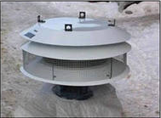
До населения сигнал оповещения «ВНИМАНИЕ ВСЕМ!» доводится при помощи сирен.
Кроме того, для передачи предупредительного сигнала населению «ВНИМАНИЕ ВСЕМ!» могут быть использованы прерывистые гудки промышленных предприятий и транспортных средств.

Сирены (типа С-40) устанавливаются в населенных пунктах с населением более 500 человек. Они размещаются на крышах высоких зданий и охватывают площадь звукопокрытия в городе 0,3-0,7 км².

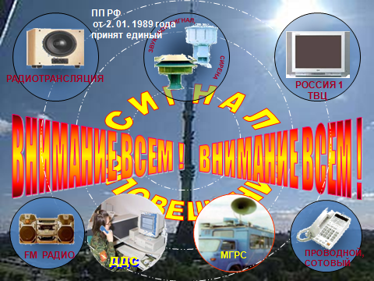
Единый предупредительный сигнал «ВНИМАНИЕ ВСЕМ!

Сигнал «ВНИМАНИЕ ВСЕМ!» предназначен для того, чтобы привлечь внимание населения на необходимость прослушать экстренное речевое сообщение о случившемся.
Время передачи предупредительного сигнала «ВНИМАНИЕ ВСЕМ!» составляет 3 минуты.
Услышав его, немедленно включите радио и телеприемник (громкоговоритель) и прослушайте экстренное сообщение ГУ МЧС РФ (Управления по делам ГО и ЧС города). Эти сообщения будут содержать необходимую информацию об угрозе или начале военных действий, об угрозе или возникновении ЧС, их масштабах, прогнозируемом развитии, неотложных действиях и правилах поведения населения. Действуйте в соответствии с полученными рекомендациями.
На весь период ликвидации последствий стихийных бедствий или аварий все эти средства необходимо держать постоянно включенными.
Местные радиотрансляционные узлы населенных пунктов и объектов экономики переводятся на круглосуточную работу.
В течение всего времени ликвидации чрезвычайной ситуации теле- и радиоприемники должны быть постоянно включены.

Средства оповещения
Для оповещения населения будет применяться Общероссийская Комплексная Система Информирования и Оповещения Населения в местах с массовым пребыванием людей (ОКСИОН) с использованием пунктов уличного оповещения населения (ПУОН), пунктов информирования и оповещения населения (ПИОН), пунктов оповещения населения на транспорте (ПИОТ) и устройств типа «бегущая строка»
С помощью ОКСИОН можно оповестить в среднем в дневное время около 100 тысяч человек, в ночное время - до 10 тысяч человек.

Терминальные комплексы ОКСИОН
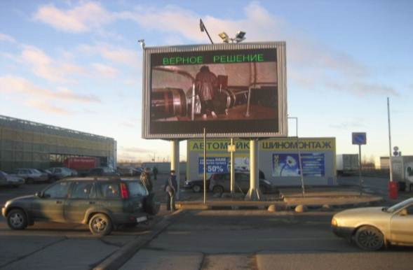
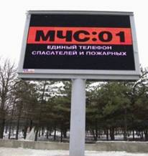

Пункты уличного информирования и оповещения населения (ПУОН)

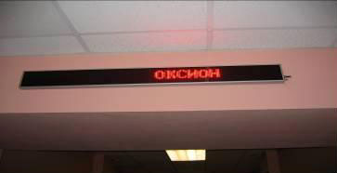

Пункты информирования и оповещения населения в зданиях с массовым пребыванием людей (ПИОН)




Мобильные комплексы информирования и оповещения населения (МКИОН)
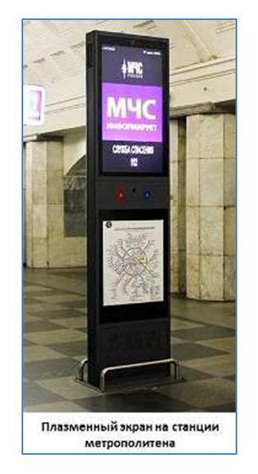
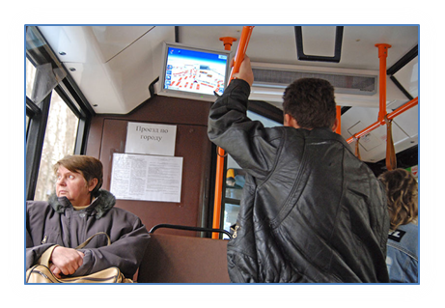
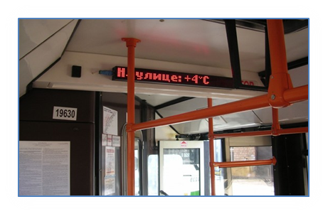
Пункты информирования и оповещения населения на транспорте (ПИОТ)



В качестве мест размещения технических средств информирования и оповещения населения могут использоваться:
- основные выезды, въезды в город перед постами ГИБДД;
- пересечения основных городских магистралей;
- аэропорты и аэровокзалы;
- автовокзалы и железнодорожные вокзалы;
- крупные торговые центры;
- станции метрополитена;
- центральные площади городов;
- городские рынки, спорткомплексы и стадионы.
Также с целью информирования населения в местах массового пребывания людей используются другие средства, например, рекламные щиты. Такие средства не являются техническими и не входят в состав терминальных комплексов. Они устанавливаются, главным образом, на улицах города.



Другим эффективным средством оповещения населения, находящегося вне дома, являются уличные громкоговорители. Их применение в целях оповещения населения более универсально: с помощью уличных громкоговорителей можно воспроизводить звук электросирен и затем транслировать передачу речевых информационных сообщений. Уличные громкоговорители устанавливаются в местах наибольшего скопления людей (площади и оживленные улицы, объекты транспорта и торговли, вокзалы, стадионы, промышленные и учебные заведения).
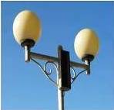

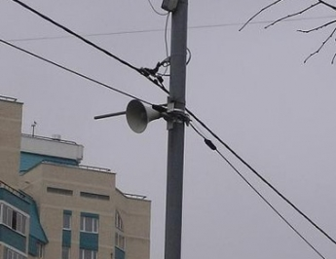

Широко используется информирование через СМИ и Интернет. Информационные сообщения размещаются в телеэфире в новостных блоках и репортажах, по бегущей строке, в эфире радиостанций и на сайтах информагентств, в печатных изданиях.

Возможные тексты информационных сообщений о чрезвычайной ситуации и порядок действий работников организации по ним

Среди защитных мероприятий гражданской обороны, особо важное место занимает организация оповещения органов гражданской обороны, формирований и населения об угрозе нападения противника и о применении им ядерного, химического, бактериологического (биологического) оружия и других современных средств нападения.
На каждый возможный случай чрезвычайной ситуации органами управления РСЧС готовятся варианты текстовых сообщений, приближенные к своим специфическим условиям. Заранее моделируются как вероятные стихийные бедствия, так и возможные аварии и катастрофы. После этого составляется текст, более или менее отвечающий реальным условиям, с последующей записью его в аудиофайл и сохранением на магнитных и иных носителях информации.
Главным управлением МЧС России предусмотрены и разработаны десять вариантов речевых сообщений, шесть из них - на мирное и четыре - на военное время.
Варианты речевых сообщений мирного времени:
- авария на радиационном объекте;
- авария на ХОО;
- авария на биологически-опасном объекте;
- землетрясение;
- наводнение;
- террористический акт.
Варианты речевых сообщений военного времени:
- воздушная тревога;
- отбой воздушной тревоги;
- химическая тревога;
- радиационная опасность.
Перед передачей речевой информации подаётся предупредительный сигнал «ВНИМАНИЕ ВСЕМ!». Речевая информация с учетом того, что будет повторена несколько раз, рассчитана примерно на 5 минут.
Тексты сообщений могут иметь некоторое отличие, но в целом они должны давать полную информацию о создавшейся чрезвычайной ситуации, принимаемых мерах и порядке поведения населения в данном случае.

К примеру, произошла авария на химически опасном объекте. Какую информацию должно получить население? Возможен такой вариант:
«Внимание! Говорит комиссия по ЧС и ОПБ города. Граждане! Произошла авария на N-ном заводе с выбросом хлора - сильнодействующего ядовитого вещества. Облако зараженного воздуха распространяется в ___ (таком-то) направлении. В зону химического заражения попадают ___ (идет перечисление улиц, кварталов, районов). Населению, проживающему на улицах ___ (таких-то), из помещений не выходить. Закрыть окна и двери, произвести герметизацию квартир. В подвалах, нижних этажах не укрываться, так как хлор тяжелее воздуха в 2,5 раза (стелется по земле) и заходит во все низинные места, в том числе и подвалы. Населению, проживающему на улицах __ (таких-то), немедленно покинуть жилые дома, учреждения, предприятия и выходить в районы __ (перечисляются). Прежде чем выходить, наденьте ватно-марлевые повязки, предварительно смочив их водой или 2%-м раствором питьевой соды. Сообщите об этом соседям. В дальнейшем действуйте в соответствии с нашими указаниями».

Примерный порядок действия населения по сигналу:
Внимательно прослушайте сообщение.
Не паникуйте.
Закройте органы дыхания платком, одеждой, если есть возможность, предварительно смочите их водой.
Слушайте дополнительную речевую информацию о порядке действий.
Далее действуйте, следуя рекомендациям органов местной власти, органов управления МЧС России, получаемым через средства массовой информации.

При аварии на ядерно опасном объекте
«Внимание ! Говорит комиссия по ЧС и ОПБ города Комсомольск-на-Амуре. Граждане! Произошла авария на N-ском заводе. В связи с аварией ожидается выпадение радиоактивных осадков. Населению, проживающему в населенных пунктах N-ского муниципального района необходимо находиться в помещениях. Произвести герметизацию жилых помещений и мест нахождения домашних животных. Принять йодистый препарат. Будьте внимательны к дальнейшим сообщениям.»

Примерный порядок действия населения по сигналу:
Внимательно прослушайте сообщение.
Не паникуйте.
Слушайте дополнительную речевую информацию о порядке действий.
Действуйте:
Если вы на улице, закройте органы дыхания платком, одеждой, постарайтесь укрыться в помещении и приступить к его герметизации. Если нет такой возможности, постарайтесь закрыть все открытые участки тела одеждой, найдите любое укрытие.
Если вы в квартире, также вначале закройте органы дыхания платком, одеждой, затем приступите к полной герметизации квартиры.
Примите йодистый препарат (препараты, содержащие калия йодид).
Постарайтесь предельно быстро герметизировать одно, из наиболее подходящих для этой цели, небольшое помещение. Затем приступите к герметизации помещений для животных и кормов.
Далее действуйте по рекомендациям органов местной власти и органов МЧС России, получаемым через средства массовой информации.

При наводнении
«Внимание! Говорит комиссия по ЧС и ОПБ города Комсомольск-на-Амуре. Граждане! В связи с ливневыми, продолжительными дождями и резким повышением уровня реки Амур ожидается подтопление улиц ____ (названия улиц). Населению, проживающему на улицах (перечисляются улицы) покинуть дома и прибыть к (указывается место сбора) для расселения. Перед уходом выключить газ, воду, электричество и электронагревательные приборы. Не забудьте взять с собой документы, деньги и предметы первой необходимости. Граждане, проживающие по улицам (перечисляются улицы) не попадают в зону затопления. Но возможно незначительное подтопление домов (перечисляются дома). Жителям этих домов перенести все документы и вещи на верхние этажи или чердаки. Будьте внимательны к дальнейшим сообщениям».

Примерный порядок действия населения по сигналу:
Внимательно прослушайте сообщение.
Не паникуйте.
Слушайте дополнительную речевую информацию о порядке действий.
Действуйте:
Если вы будете эвакуированы, возьмите документы, деньги и предметы первой необходимости и идите к указанному месту.
Проинформируйте соседей, постарайтесь по пути известить о эвакуации всех, кто вам встретится. Помните — дорога каждая минута.
Если вы на улице, постарайтесь укрыться на верхних этажах зданий.
Если же вы попали в поток воды, используйте любые подручные средства, которые смогут удержать вас на плаву продолжительное время.

Могут быть и другие варианты речевой информации на случай, землетрясений, снежных заносов, ураганов, лесных пожаров и т.д.
Как показывает практика, отсутствие информации или ее недостаток способствует возникновению слухов, кривотолков, появляются рассказы различных «очевидцев». Все это - среда для возникновения панических настроений. А паника может принести значительно больше негативных последствий, чем само стихийное бедствие или авария. Важно, чтобы информация, данная населению, была правильно понята и из нее сделаны разумные выводы.

Другие сигналы оповещения, их назначение, возможные способы доведения и действия населения по ним

Особое значение оповещение приобретает в случае внезапного
нападения противника, когда реальное время для предупреждения населения будет крайне ограниченным и исчисляться минутами.
С целью своевременного предупреждения населения о возникновении непосредственной опасности применения противником ядерного, химического, бактериологического (биологического) или другого оружия и необходимости применения мер защиты установлены следующие сигналы оповещения гражданской обороны: «Воздушная тревога», «Отбой воздушной тревоги», «Радиационная опасность», «Химическая тревога».
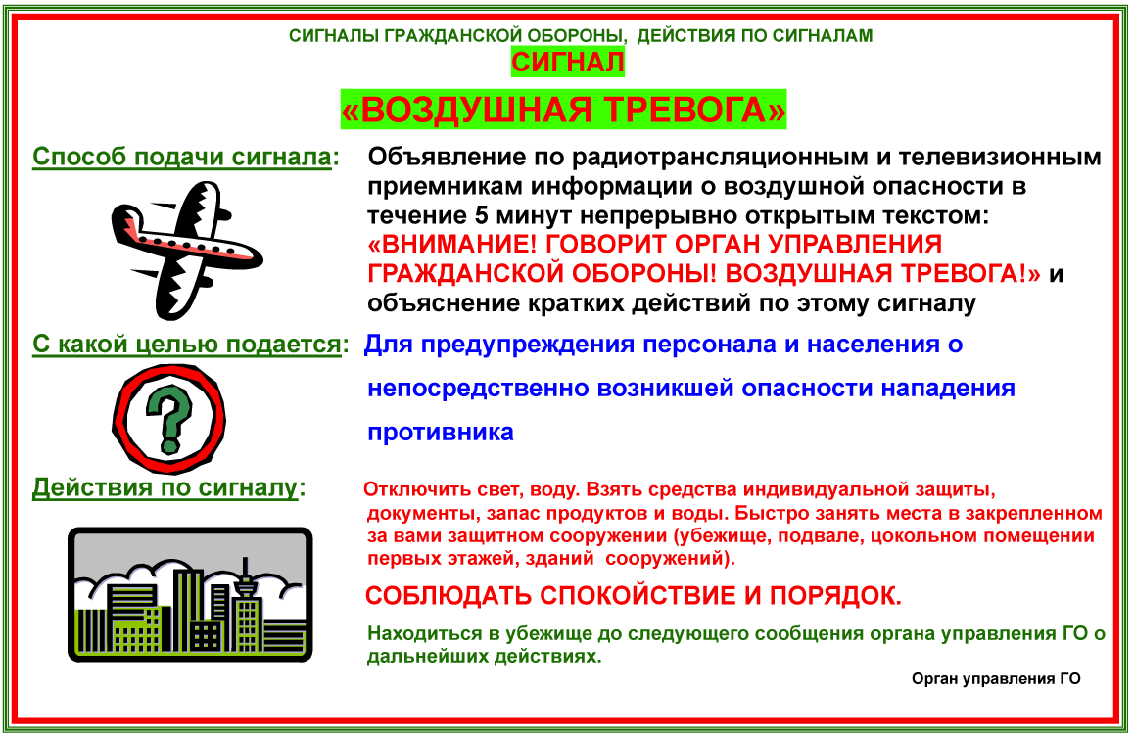
Сигнал «Воздушная тревога» подается с возникновением непосредственной опасности угрозы воздушного нападения противника и означает, что удар может последовать в ближайшее время. До населения этот сигнал доводится после подачи предупредительного сигнала оповещения «Внимание всем» при помощи сирен, радиовещания и телевидения в течение 2—3 минут. Сигнал повторяется несколько раз и дублируется прерывистыми гудками на транспорте, а также с помощью ручных сирен, электромегафонов и других звуковых средств. По радиотрансляционной сети передается текст: «Внимание! Внимание! Граждане! Воздушная тревога! Воздушная тревога!»
Жители, находящиеся дома, отключают электроэнергию, газ, воду, закрывают окна. Взяв с собой средства индивидуальной защиты, одежду, документы, запас продуктов и воды, организованно направляются в закрепленное за их домом защитное сооружение ГО.
На объектах производится безаварийная остановка производства. Там, где по технологическому процессу или требованиям безопасности нельзя остановить производство — остаются дежурные, для которых строятся индивидуальные убежища.
Уличное движение автомобильного транспорта также прекращается.
Сигнал «Воздушная тревога» может застать людей в любом месте и в самое неожиданное время.
Во всех случаях следует действовать быстро, но спокойно, уверенно и без паники. Строгое соблюдение правил поведения по этому сигналу-значительно сокращают потери людей.

Сигнал «Отбой воздушной тревоги» подается, если удар не состоялся или его последствия не представляют опасности для укрываемых. Для передачи сигнала используются радио и телевидение, подвижные громкоговорящие установки.
По радиотрансляционной сети передается текст: «Внимание! Внимание! Граждане! Отбой воздушной тревоги! Отбой воздушной тревоги!»

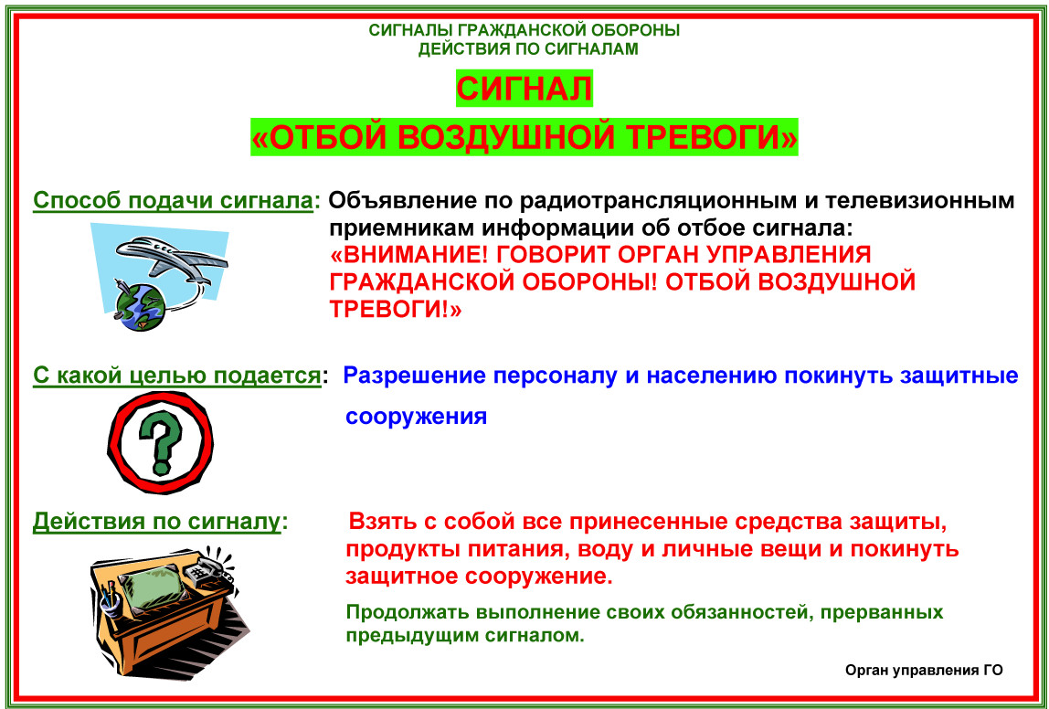

По этому сигналу население с разрешения комендантов (старших) защитных сооружений ГО покидает их. Рабочие и служащие возвращаются на свои рабочие места и приступают к работе.

В городах (районах), по которым противник нанес удары оружием массового поражения, для укрываемых передается информация об обстановке, сложившейся вне укрытий, о принимаемых мерах по ликвидации последствий нападения, правилах поведения населения и другая необходимая информация для последующих действий укрываемых.

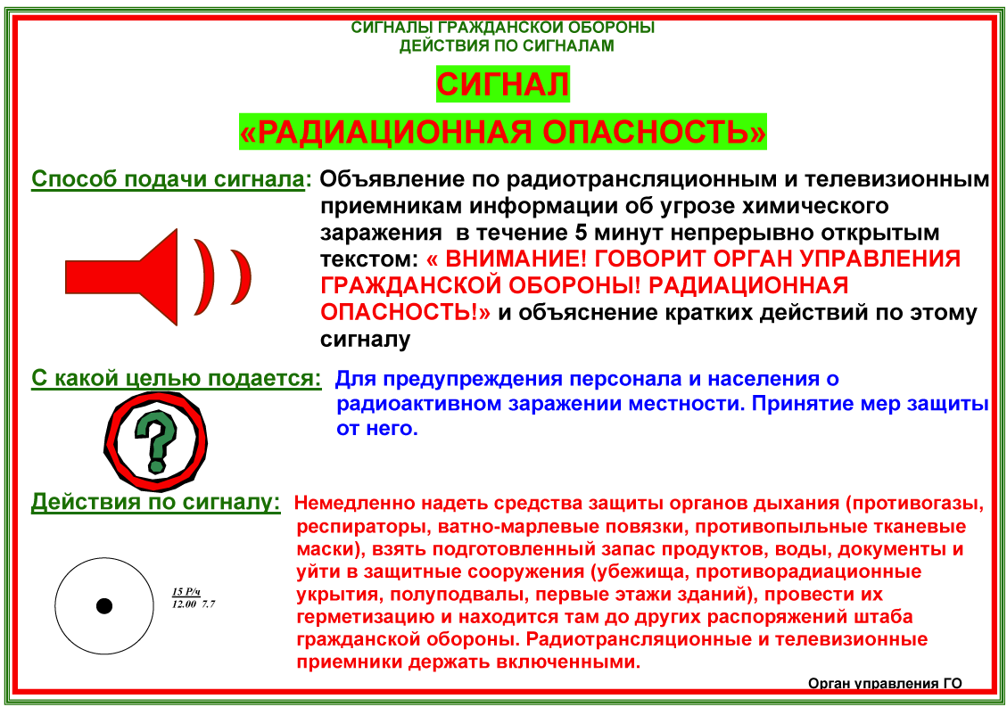
Сигнал «Радиационная опасность» подается в населенных пунктах и районах, по направлению к которым движется радиоактивное облако, образовавшееся при взрыве ядерного боеприпаса и которым грозит непосредственная угроза радиоактивного заражения. Под непосредственной угрозой радиоактивного заражения понимается вероятность заражения данной территории выпадающими радиоактивными осадками в течение одного часа. Для подачи сигнала используются радиовещание и телевидение, а также другие местные технические средства связи и оповещения.
По сигналу «Радиационная опасность» необходимо принять йодистый препарат, выданный по месту работы или жительства, надеть респиратор, противопылевую тканевую маску или ватно-марлевую повязку, а при их отсутствии — противогаз, взять подготовленный запас продуктов, индивидуальные средства медицинской защиты, предметы первой необходимости и укрыться в защитном сооружении.
Сигнал «Химическая тревога» подается при угрозе или непосредственном обнаружении химического или бактериологического нападения (заражения). По этому сигналу необходимо быстро надеть противогаз, а в случае необходимости - средства защиты кожи и при первой же возможности укрыться в защитном сооружении ГО. Если защитного сооружения поблизости не окажется, то от поражения аэрозолями отравляющих веществ и бактериальных средств можно укрыться в жилых, производственных или подсобных помещениях.
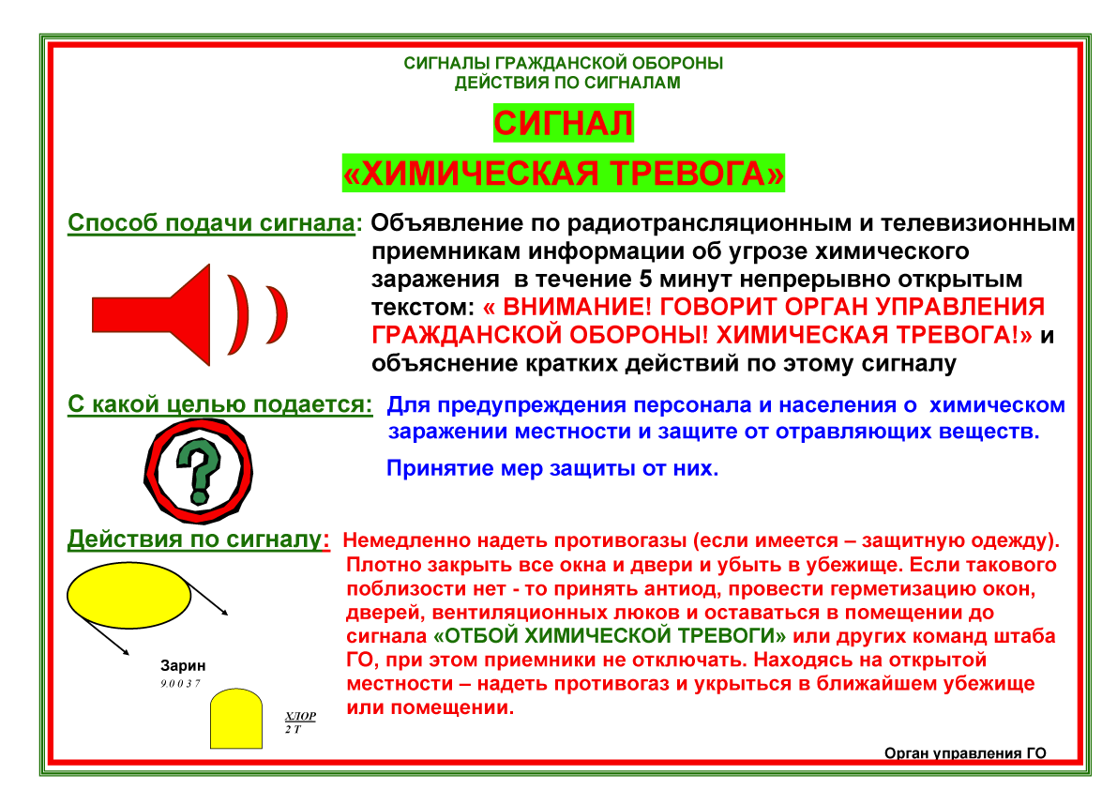
Если будет установлено, что противник применил бактериологическое (биологическое) оружие, то по системам оповещения население получит рекомендации о последующих действиях.
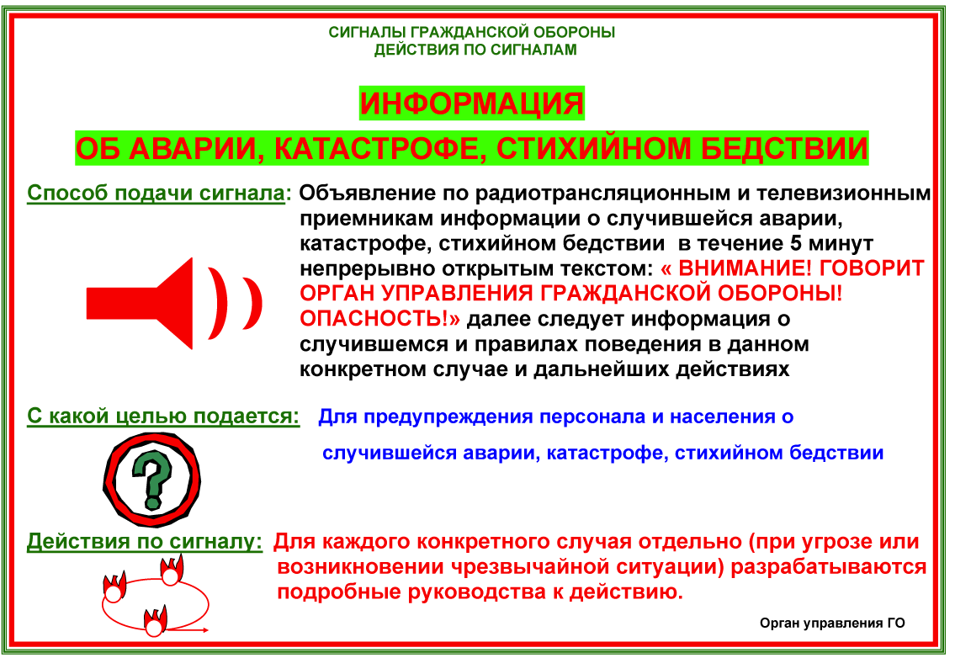
О том, что опасность нападения противника миновала, и о порядке дальнейших действий распоряжение поступит по тем же каналам связи, что и сигнал оповещения.

Заключение
Наши действия, практически, начинаются по сигналу «Внимание всем!» и заканчиваются, когда мы обеспечим себе полную безопасность жизни и работы в конкретной чрезвычайной ситуации. Чем раньше мы этого добьемся, тем лучше и поэтому временной фактор совместно с правильными и умелыми нашими действиями играет важную роль.
Умение населения правильно действовать в условиях чрезвычайной ситуации и умение правильно использовать полученную информацию может сократить количество жертв до минимума. Поэтому необходимо знать сигналы оповещения ГО и уметь правильно действовать по ним.
Непосредственная защита населения и территорий от ЧС мирного и военного времени начинается с организации оповещения должностных лиц ГО, РСЧС и граждан, находящихся в зоне действия ЧС.
В связи с этим, контроль обучения всех категорий населения действиям по сигналам гражданской обороны является одним из приоритетных направлений деятельности надзорных органов.
Обязательные требования по данному направлению установлены Постановлениями Правительства Российской Федерации от 2.11.2000 г. № 841 «Об утверждении положения об организации обучения населения в области гражданской обороны» и от 4 сентября 2003 г. № 547 «О подготовке населения в области защиты от чрезвычайных ситуаций природного и техногенного характера».

